**Лабораторна робота № 3. Конструкції мови HTML**

*Мета роботи*. Набуття практичних навичок створення веб-документів простої структури з використанням базових можливостей мови HTML.

*Завдання до заняття.*

1. Опрацювання тегів, що формують структуру Web-документа.
2. Вивчення елементів тіла документа.
3. Розмітка та форматування таблиць.
4. Використання списків.
5. Створення форм.

**Хід роботи**

1. Створити HTML-шаблон сторінки резюме (макет Ви створили на першій лабораторній роботі), використовуючи якомога більше тегів форматування тексту: <div>, <aside>, <span>, <h1>, <h2>, <h3>, <p>, <b>, <u>, <i>, <ul>, <li> та ін. Резюме має бути добре структурованим, візуально розділеним на розділи і секції за допомогою заголовків та підзаголовків. Наявність коментарів є обов’язковою умовою!
2. Додайте до Вашого резюме розділ «Я вмію зробити: 1.Список; 2. Таблицю; 3.Форму; 4. Презентацію». Це чотири гіперпосилання, що ведуть на відповідні сторінки:
   1. Сторінка html з назвою «Список» з таким списком:
   * Українська мова
     1. Граматика
     2. Орфографія
   * Історія України
3. Історія Київської Русі
4. Історія козацтва
   * Філософія
5. Древньогрецькі філософи
6. Філософія сучасності
7. Проблеми наукового пізнання
   1. Сторінка html з назвою «Таблиця» з такою таблицею:

|  |  |  |  |
| --- | --- | --- | --- |
| 1 | 2 | 3 | 4 |
| 5 | 6 |
| 7 | | | |
| 8 | 9 | 10 | 11 |

* 1. Сторінка html з назвою «Форма» з такою формою: 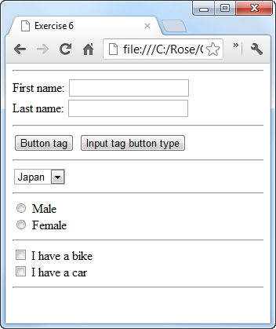
  2. Сторінка html з назвою «Презентація» з презентацією про Вас. Існує чимало способів розмістити презентацію на сторінці. Проявіть фантазію та вміння використовувати Google!

1. Перевірити створену сторінку за допомогою online валідатора https://validator.w3.org/ (розділ Validate by Direct Input), та виправити знайдені помилки, якщо такі є. До звіту додати скрін перевірки.
2. Роботу розмістити у GitHub. У Тімс прикріпити посилання на репозиторій у GitHub та посилання на сторінку.